桂林电子科技大学 2019-2020学年 第1学期
《计算机科学导论实验》 实验报告
实验名称 | 实验三 递归算法、迭代算法及其比较 |  |  |  |  |  |  |  |  | 辅导教师意见：  成绩 教师签名：
院 系 | 计算机与信息安全学院 |  |  | 专业 |  | 计算机类 |  |  |  | 辅导教师意见：  成绩 教师签名：
学 号 | 1900301236 |  |  | 姓名 |  | 谢浚霖 |  |  |  | 辅导教师意见：  成绩 教师签名：
同 作 者 | 无 |  |  |  |  |  |  |  |  | 辅导教师意见：  成绩 教师签名：
实验日期 | 2019 | 年 | 11 |  | 月 |  | 9 | 日 |  | 辅导教师意见：  成绩 教师签名：

一、实验目的
- 掌握递归算法和迭代算法的原理及相互之间的异同。
- 掌握使用可视化计算工具Raptor编写递归及迭代程序的基本方法。
- 能够使用算法复杂度的概念对求解同一类问题的不同算法进行评估。
- 掌握Raptor中子函数的使用方法。
- 实验内容
- 使用函数求解1+2+3+…..+n，n的值由用户输入。
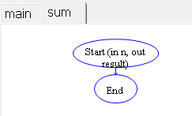

- 设计Raptor程序，分别使用递归和迭代算法，求解斐波那契数列问题中指定项的值，并比较两种算法解决问题所使用的基本符号的执行次数，理解算法时间复杂度的概念。
递归和迭代

- n的“阶乘和”F(n)的计算公式为F(n)=1!+2!+3!+...+n!（其中n!代表n的阶乘，其求解公式为n!=n*(n-1)*…*1）。请你自行设计或者参考项目案例3.3和3.4，使用递归和迭代算法分别设计2个程序，来求解任意一个不超过10的正整数的“阶乘和”的值。测试和验收时请自行输入几个连续的整数测试验证。例如输入测试数据1、2、3、4之后的正确结果值应该分别为1、3、9、33。并分析和比较两种算法的效率(n由用户输入)。
（1）求n！
分别用递归和迭代算法实现一下
（2）F(n)=1!+2!+3!+...+n!
- 实验过程
1.
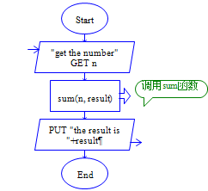
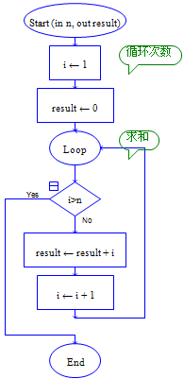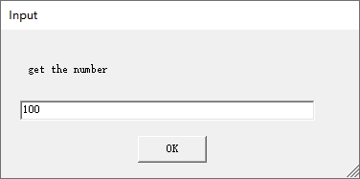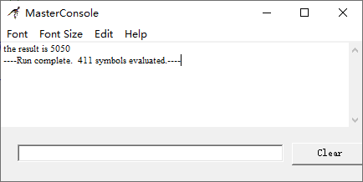
2.(1)迭代求法：
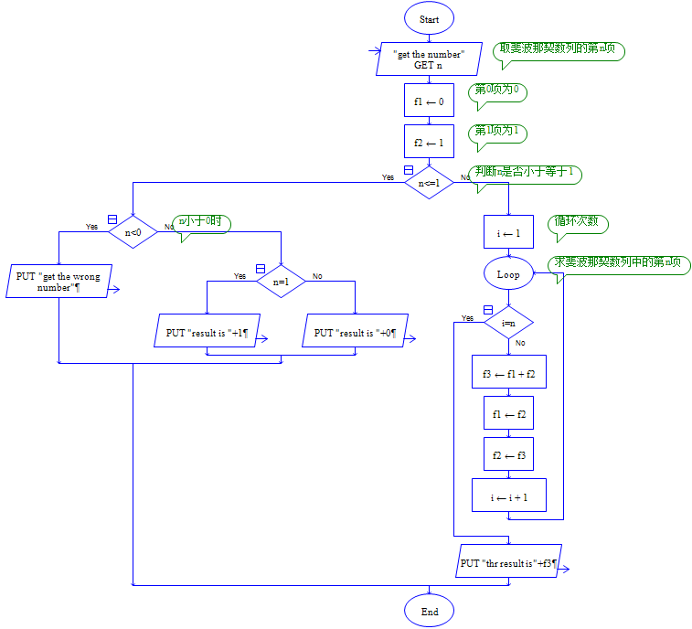
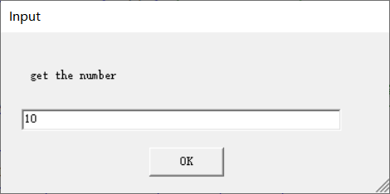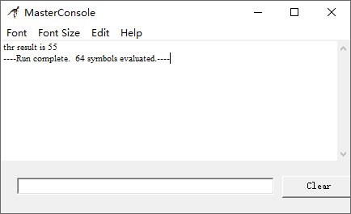
(2)递归求法：
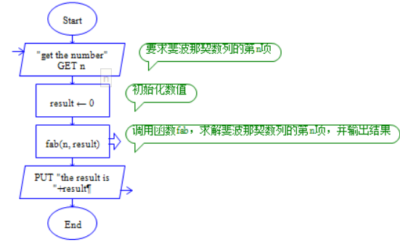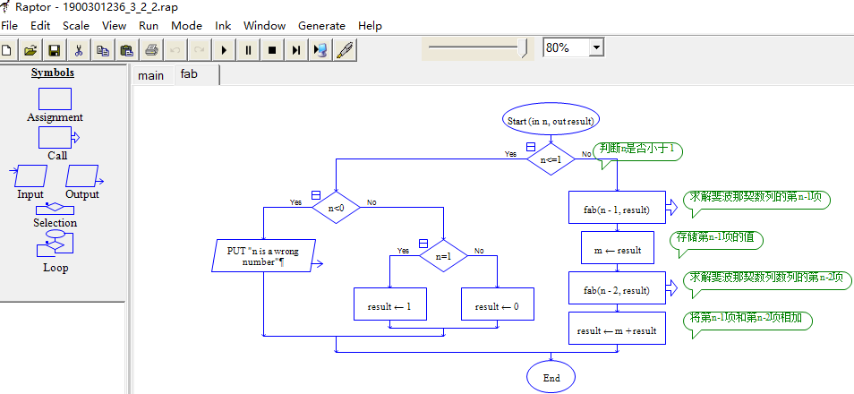
fab子函数
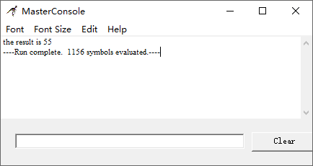
3.(1)迭代求法:
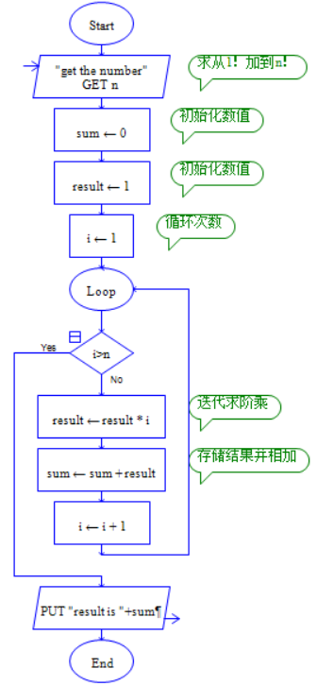
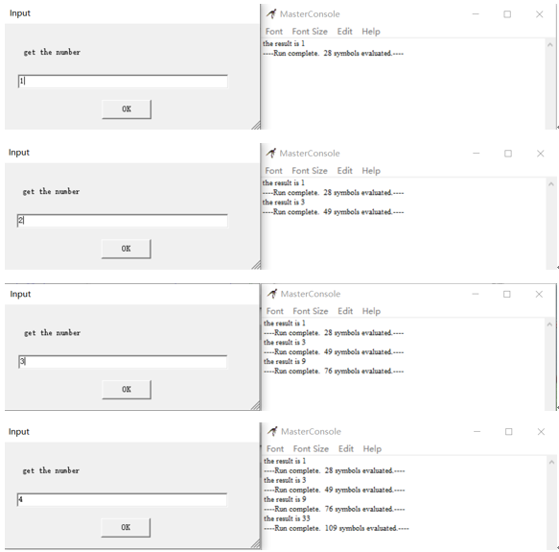

(2)递归求法：
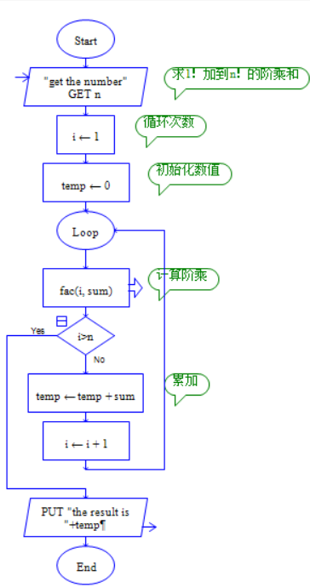
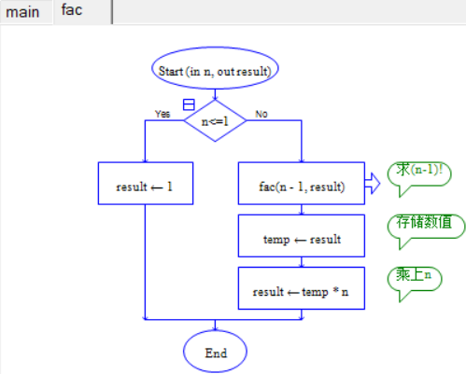fac子函数

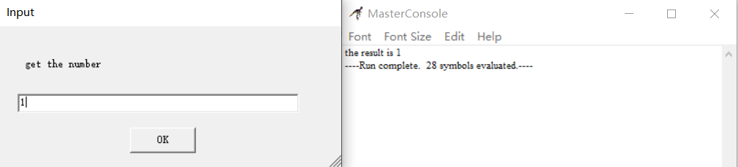
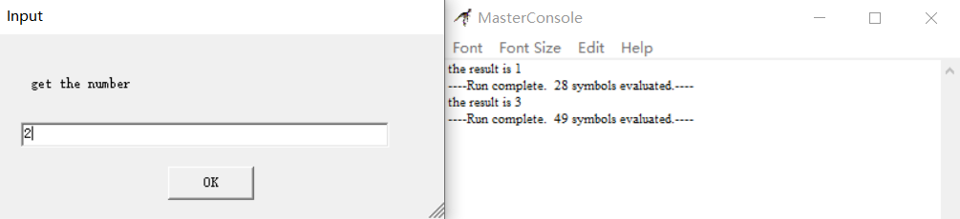
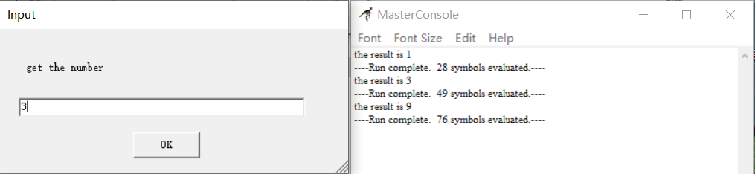
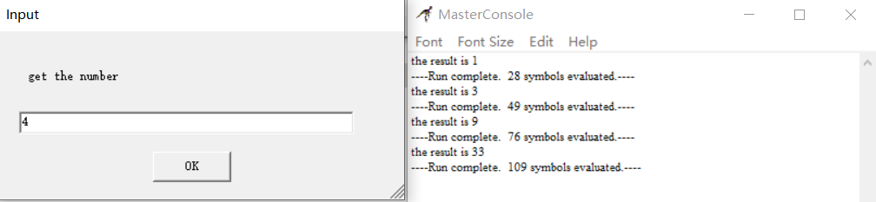
四、实验总结
通过对两个程序的编写，以及检验，发现一般情况下，递归算法的时间复杂度比迭代的时间复杂度大。当数据过大时，迭代往往能更快计算出答案。但递归的代码编写更加简洁明了，方便人们去读懂代码。通过对这个两个程序的编写，对迭代和递归的定义有更加进一步的了解，方便今后我们在学习c语言的时候能更加灵活地运用算法。

